***Præmievåben 15m luftriffel udtagelse***

***Voksen Stilling og Voksen Åben skytter født i årene 1994-2001 har mulighed for at kvalificere sig til præmievåben finalen d. 9 marts 2019. Skyd blot en hoved- og mesterskabsskydning på 15m luftriffel, så deltager du automatisk i udtagelsen til finalen, hvor de 24 bedste skytter udtages fra Ø-stævnet og Jyllandsstævnet***

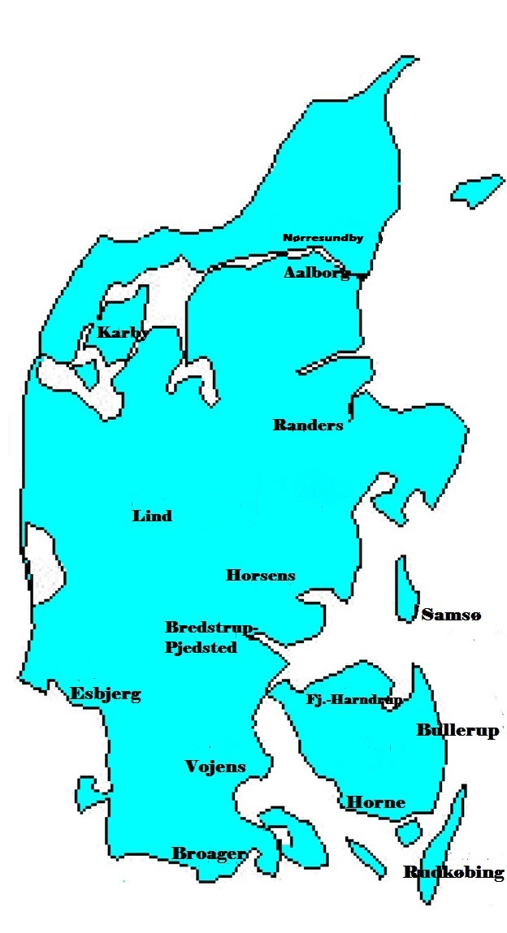

**Jyllandsstævne   
11.-16. februar 2019**

Riffel cal..22, Luftriffel, Standardpistol cal..22 og Luftpistol

.

**PISTOL**

Der skydes efter DGI Skydnings regler. Dog skydes der mesterskab, som er en gentagelse af hovedskydningen.

**Indskud**: Børn og Junior 75 kr. Inkl. Mesterskab  
 Øvrige skytter 85 kr. Inkl. Mesterskab

**Holdkonkurrence cal.22**Landsdelsholdene dannes af de 10 bedste skytter, uanset klasse.   
Medalje til nr. 1 - 2 - 3 efter reglen 1-4-7 fuldtallige hold.

**Holdkonkurrence Luft**Landsdelsholdene dannes af de 5 bedste skytter, uanset klasse.   
Medalje til nr. 1 - 2 - 3 efter reglen 1-4-7 fuldtallige hold.

**GEVÆR**

Der skydes efter DGI Skydnings regler.

Handicapskytter kan deltage i DGI Skydnings klasser FRI 25+

**Indskud:** Børn og Junior 75 kr. Inkl. Mesterskab  
 Øvrige skytter 85 kr. Inkl. Mesterskab

**Holdkonkurrence cal..22**Børne- og Juniorholdene dannes af de 10 bedste børneskytter og de 5 bedste juniorskytter fra de respektive Landsdelsforeninger. I alt 15 skytter. Voksenholdene dannes også af 15 skytter - heraf mindst 5 fra de fritstående klasser og højest 10 fra Åben klasser og Senior klasser. Medalje til nr. 1 - 2 - 3 efter reglen 1-4-7 fuldtallige hold.

**Holdkonkurrence Luft**Børne- og Juniorholdene dannes af de 5 bedste børneskytter og de 3 bedste juniorskytter fra de respektive Landsdelsforeninger. I alt 8 skytter. Voksenholdene dannes af 10 skytter - heraf mindst 3 fra de fritstående klasser og højest 7 fra Åbenklasser og Seniorklasser. Medalje til nr. 1 - 2 - 3 efter reglen 1-4-7 fuldtallige hold.

**Tilmelding på** <http://skydetilmelding.dgi.dk/>

**Der åbnes for tilmelding d. 5. januar 2019.**

**Sidste tilmelding 6. feb. 2019**.

Derefter kan der først tilmeldes under stævnet. Er der nogen der har problem med at tilmelde sig på Internettet, kan man altid rette henvendelse til kontaktpersonen, som derefter vil hjælpe med tilmeldingen.

***Betaling opkræves gennem foreningerne efter stævnet.***

**Protester**

Disse meddeles snarest muligt. Drejer det sig om point da senest en time efter, at resultatet er bekendtgjort.

**Præmier hovedskydning.** Bæger til Børneklasserne. Gavekort til øvrige klasser.